1.12.2013 – 27.12.2013 (12 выпуск).


Новости В нашей школе проводился конкурс «Русский медвежонок». Участие принимали все желающие с 2 по 9 класс, без предварительного отбора. Конкурс проходит по четырем возрастным группам: 2-3; 4-5; 6-7; 8-9 класс.
Из нашего класса приняли участие Морозова Мария, Волкова Татьяна, Фокин Виталий в первой возрастной группе. Результаты конкурса объявлены на классном часе и напечатаны в газете «В мире Русского языка 2 класса».
ФИ участников | Баллы | Победное  место | Награда
Морозова Мария | 97 | 2 | сертификат
Волкова Татьяна | 101 | 1 | грамота + приз
Фокин Виталий | 91 | 2 | сертификат
Автор: Ева Черных.
Игра Веселая Змейка
Соединяя буквы стоящие рядом  по вертикали или горизонтали, найти 4 слова по теме «Состав слова».  Слова могут читаться слева направо, справа налево, сверху вниз, снизу вверх, и «лесенкой».  
  с | к | ь | н | е
  ф | и | п | о | р
  ф | у | р | к | е
  а | с | и | н | и
  к | т | с | а | ч
  в | а | к | о | н
   |  | о
Опрос месяца
В чем для тебя трудности изучении русского языка?
Мария: Для меня русский язык дается легко, я заучиваю все правила и словарные слова, приминая его на уроках русского языка, поэтому знаю его на оценку 4.
Максим: Трудности в написании окончаний, не могу выучить спряжение, но мне помогают одноклассники.
Ева: С русским языком у меня все хорошо, учу все правила после каждого урока, я редактор и корреспондент нашей классной газеты.
Кроссворд с сочетанием «ЧК»
 |  |  |  |  |  | 1 |  | ч | к
 |  |  |  |  | 2 |  |  | ч | к
 |  |  |  | 3 |  |  |  | ч | к
 |  |  | 4 |  |  |  |  | ч | к
 |  | 5 |  |  |  |  |  | ч | к
 | 6 |  |  |  |  |  |  | ч | к
7 |  |  |  |  |  |  |  | ч | к

1. Сидит Пахом  На коне верхом,  Книги читает,  А грамоты не знает.  2. Наша белая Федора  Наедается не скоро,  Но зато когда сыта,  От Федоры – теплота.  3. Дядя Хлыст и тетя Нить  Простачков пошли ловить.  Одурачить простачков  Пригласили червячков.  4. Шевелились у цветка  Все четыре лепестка.  Я сорвать его хотел,  Он вспорхнул и улетел. | 5. Дом – стеклянный пузырек,  А живет в нем огонек.  Днем он спит, а как проснется,  Ярким пламенем зажжется.  6. Две сестренки, две плетенки  Из овечьей шерсти тонкой.  Как гулять – так надевать,  Чтоб не мерзли пять да пять.  7. Мимо рощи, мимо яра  Мчит без дыма, мчит без пара  Паровозова сестричка.  Кто такая?  
Автор: Степанова Яна, Степанов Ярослав.

Викторина
Разгадай ребусы и напиши в таблицу ответов.
1.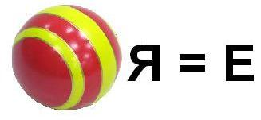2. 
3.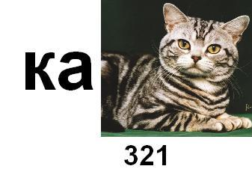4.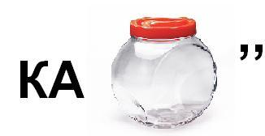
5.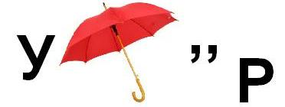6.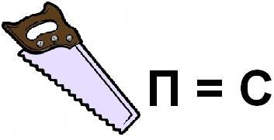

Ответы:
1.

2.

3.

4.

5.

6.

